**Hướng dẫn cài đặt**

1. **Thiết lập cơ sở dữ liệu :**

* Cài đặt SQL sever 2012
* Tạo CSDL : Tạo 1 database, chạy file CSDL.sql và file function - store - trigger.sql trên database đó
* Chạy với dữ liệu demo : Chạy file Insert_into_SQL.sql trên database vừa tạo

1. **Cài đặt, cấu hình phần mềm :**
2. Mở file ‘setup.exe’ trong Folder ‘Setup’ :

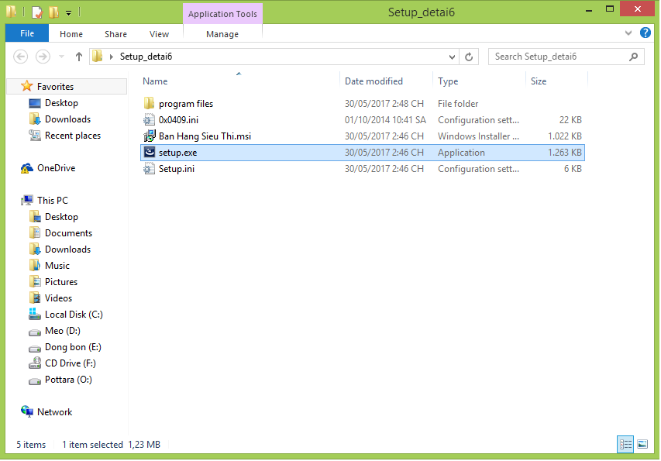

1. Hộp thoại setup hiện ra :

* Cilck ‘Next’

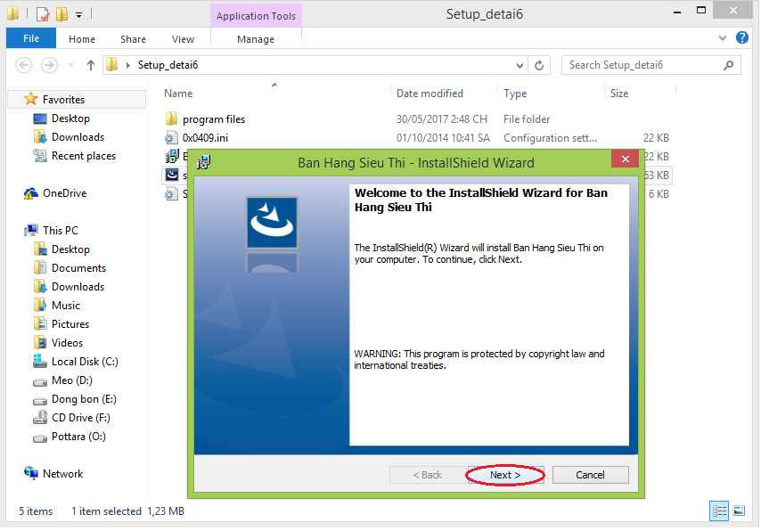

* Chọn ‘I accept the terms in license agrement’ > Click ‘Next’

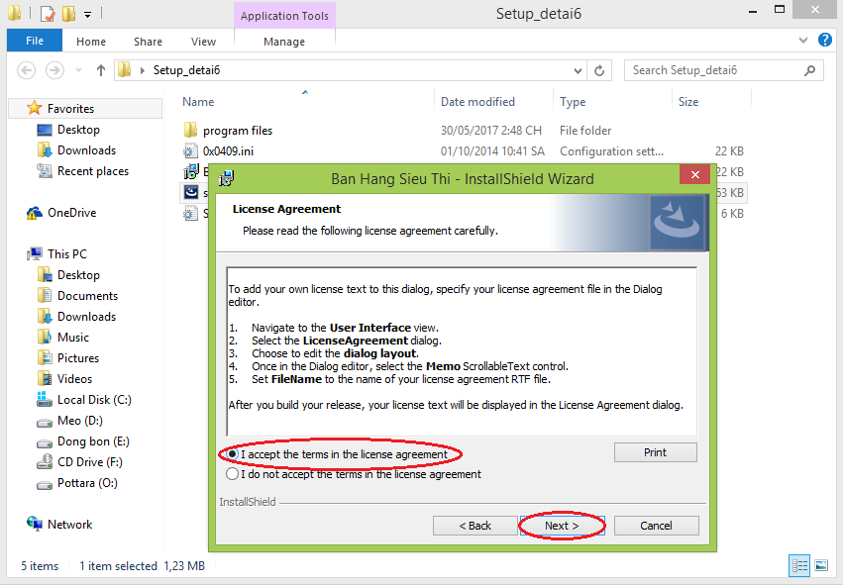

* Nhập ‘user name’, để mặc định là user name máy tính của bạn > Click ‘Next’

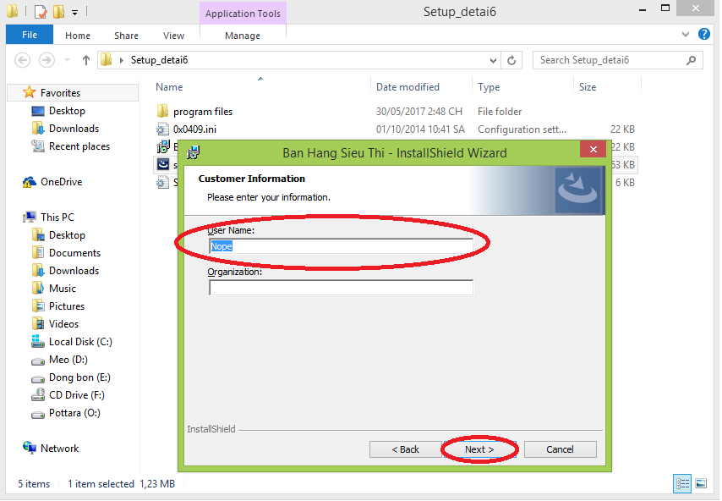

* Click ‘Install’ để tiến hành cài đặt

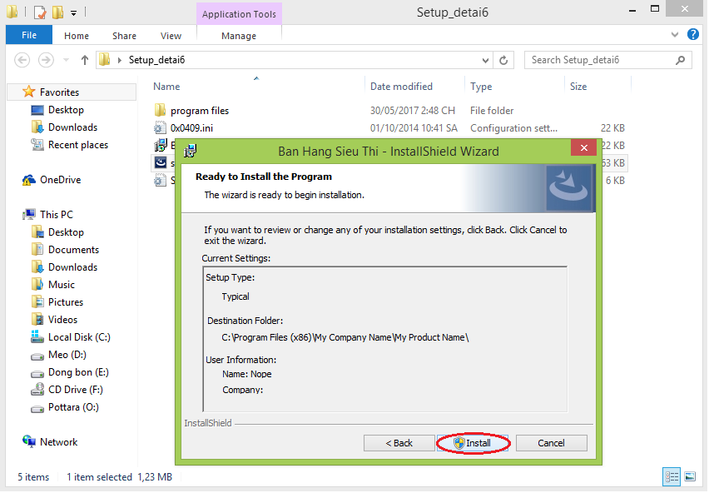

* Sau khi cài đặt xong click ‘Finish’ để đóng hộp thoại setup

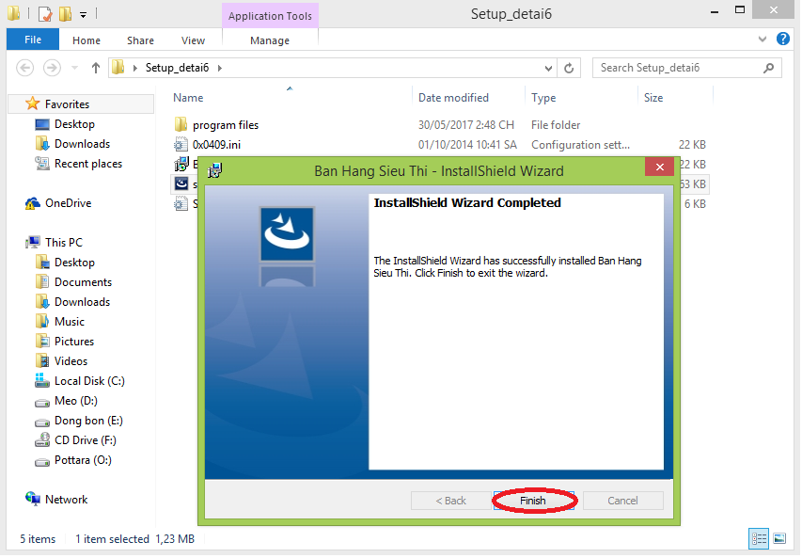

1. Vào folder chứa chương trình (C:\Program Files (x86)\Ban_hang_sieu_thi\My Product Name), mở file Conn.ini và sửa chuỗi kết nối SQL phù hợp với máy

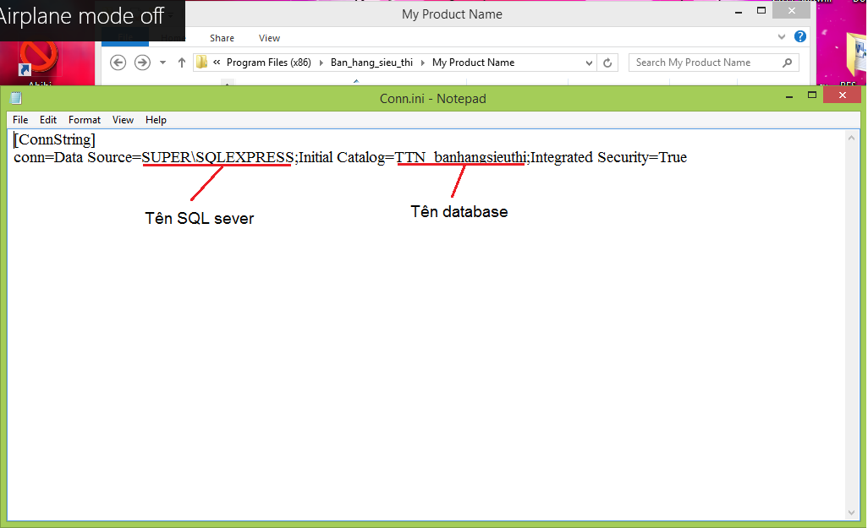

1. Sau khi cài đặt, xong ngoài Desktop xuất hiện file.exe có biểu tượng chương trình :  Mở file này để chạy chương trình

